智能纪要：20251225_142816 2026年10月28日
上传时间：2026-10-28 16:17

总结
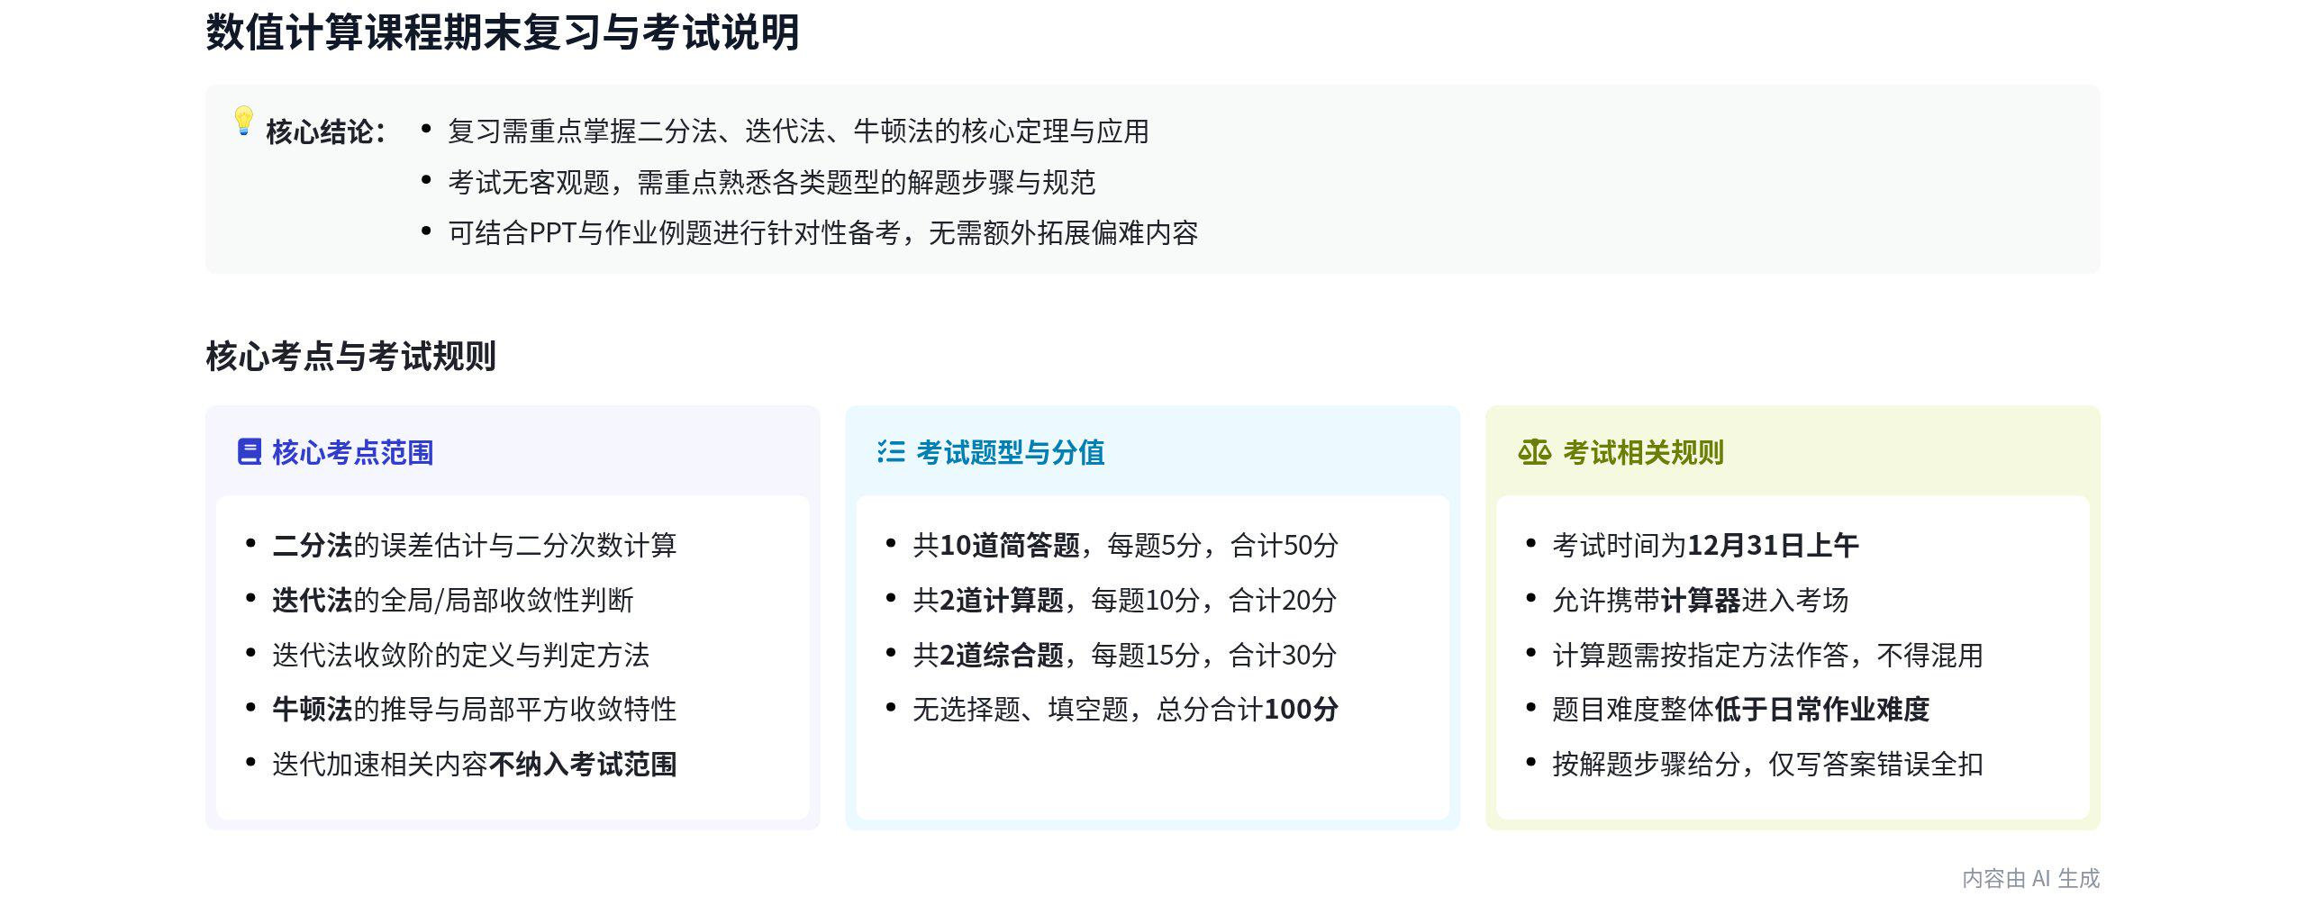
本次为数值分析课程考前复习宣讲会，主讲人梳理了核心考核知识点，明确考试题型、分值、难度与考场安排，指导考生开展后续复习，内容如下：
- 核心考核知识点梳理
- 二分法相关内容：二分法以区间中点作为近似解，误差小于区间长度的一半，可通过对应公式估算误差与所需二分次数。
- 迭代法收敛判定体系
- 全局收敛判定：迭代函数需满足区间映射、利普希茨条件或一阶导数绝对值小于1，任意初始值生成的序列均可收敛到不动点。
- 局部收敛判定：只需验证迭代函数在不动点处的一阶导数绝对值小于1，即可判定迭代序列局部收敛。
- 收敛阶判定规则：根据不动点处迭代函数各阶导数的零值情况判定收敛阶，P=1为线性收敛，P=2为平方收敛，P>1为超线性收敛。
- 牛顿法核心要点：基于一阶泰勒展开构建迭代公式，迭代函数在不动点处一阶导数为0，具备局部平方收敛特性。
- 非考核内容说明：迭代加速相关内容不纳入本次考试范围，课堂已讲解的对应例题无需额外重点复习。
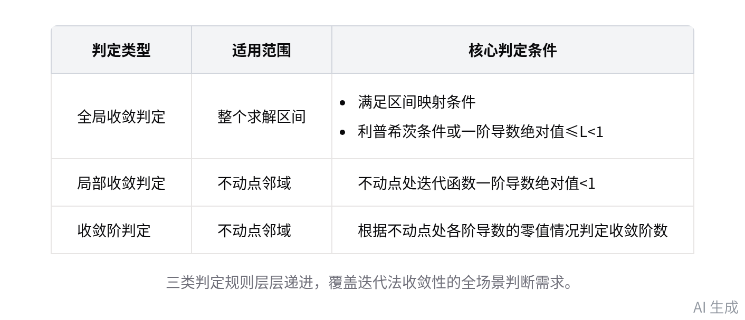  迭代法收敛判定规则对比 | 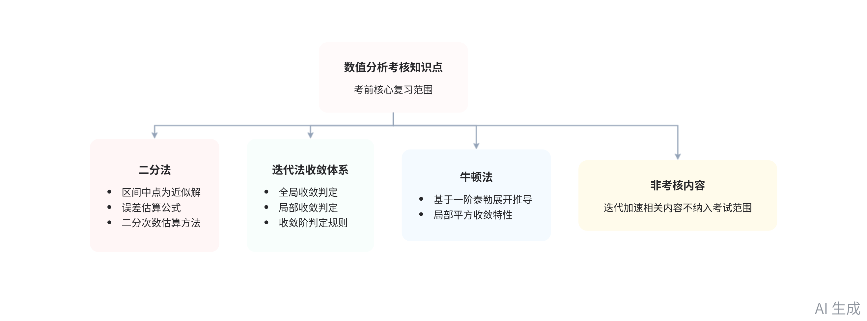  核心考核知识点框架
- 考试规则与题型说明
- 题型分值设置  - 简答题：共10道，单题5分，总分50分，作答过程正确、公式书写无误即可获得大部分分数，结果错误不扣全分。  - 计算题：共2道，单题10分，总分20分，需严格按照题目指定方法作答，例如要求用拉格朗日插值就不能用牛顿插值。  - 综合题：共2道，单题15分，总分30分，每道题设置多小问，融合多个关联知识点进行考察。 | 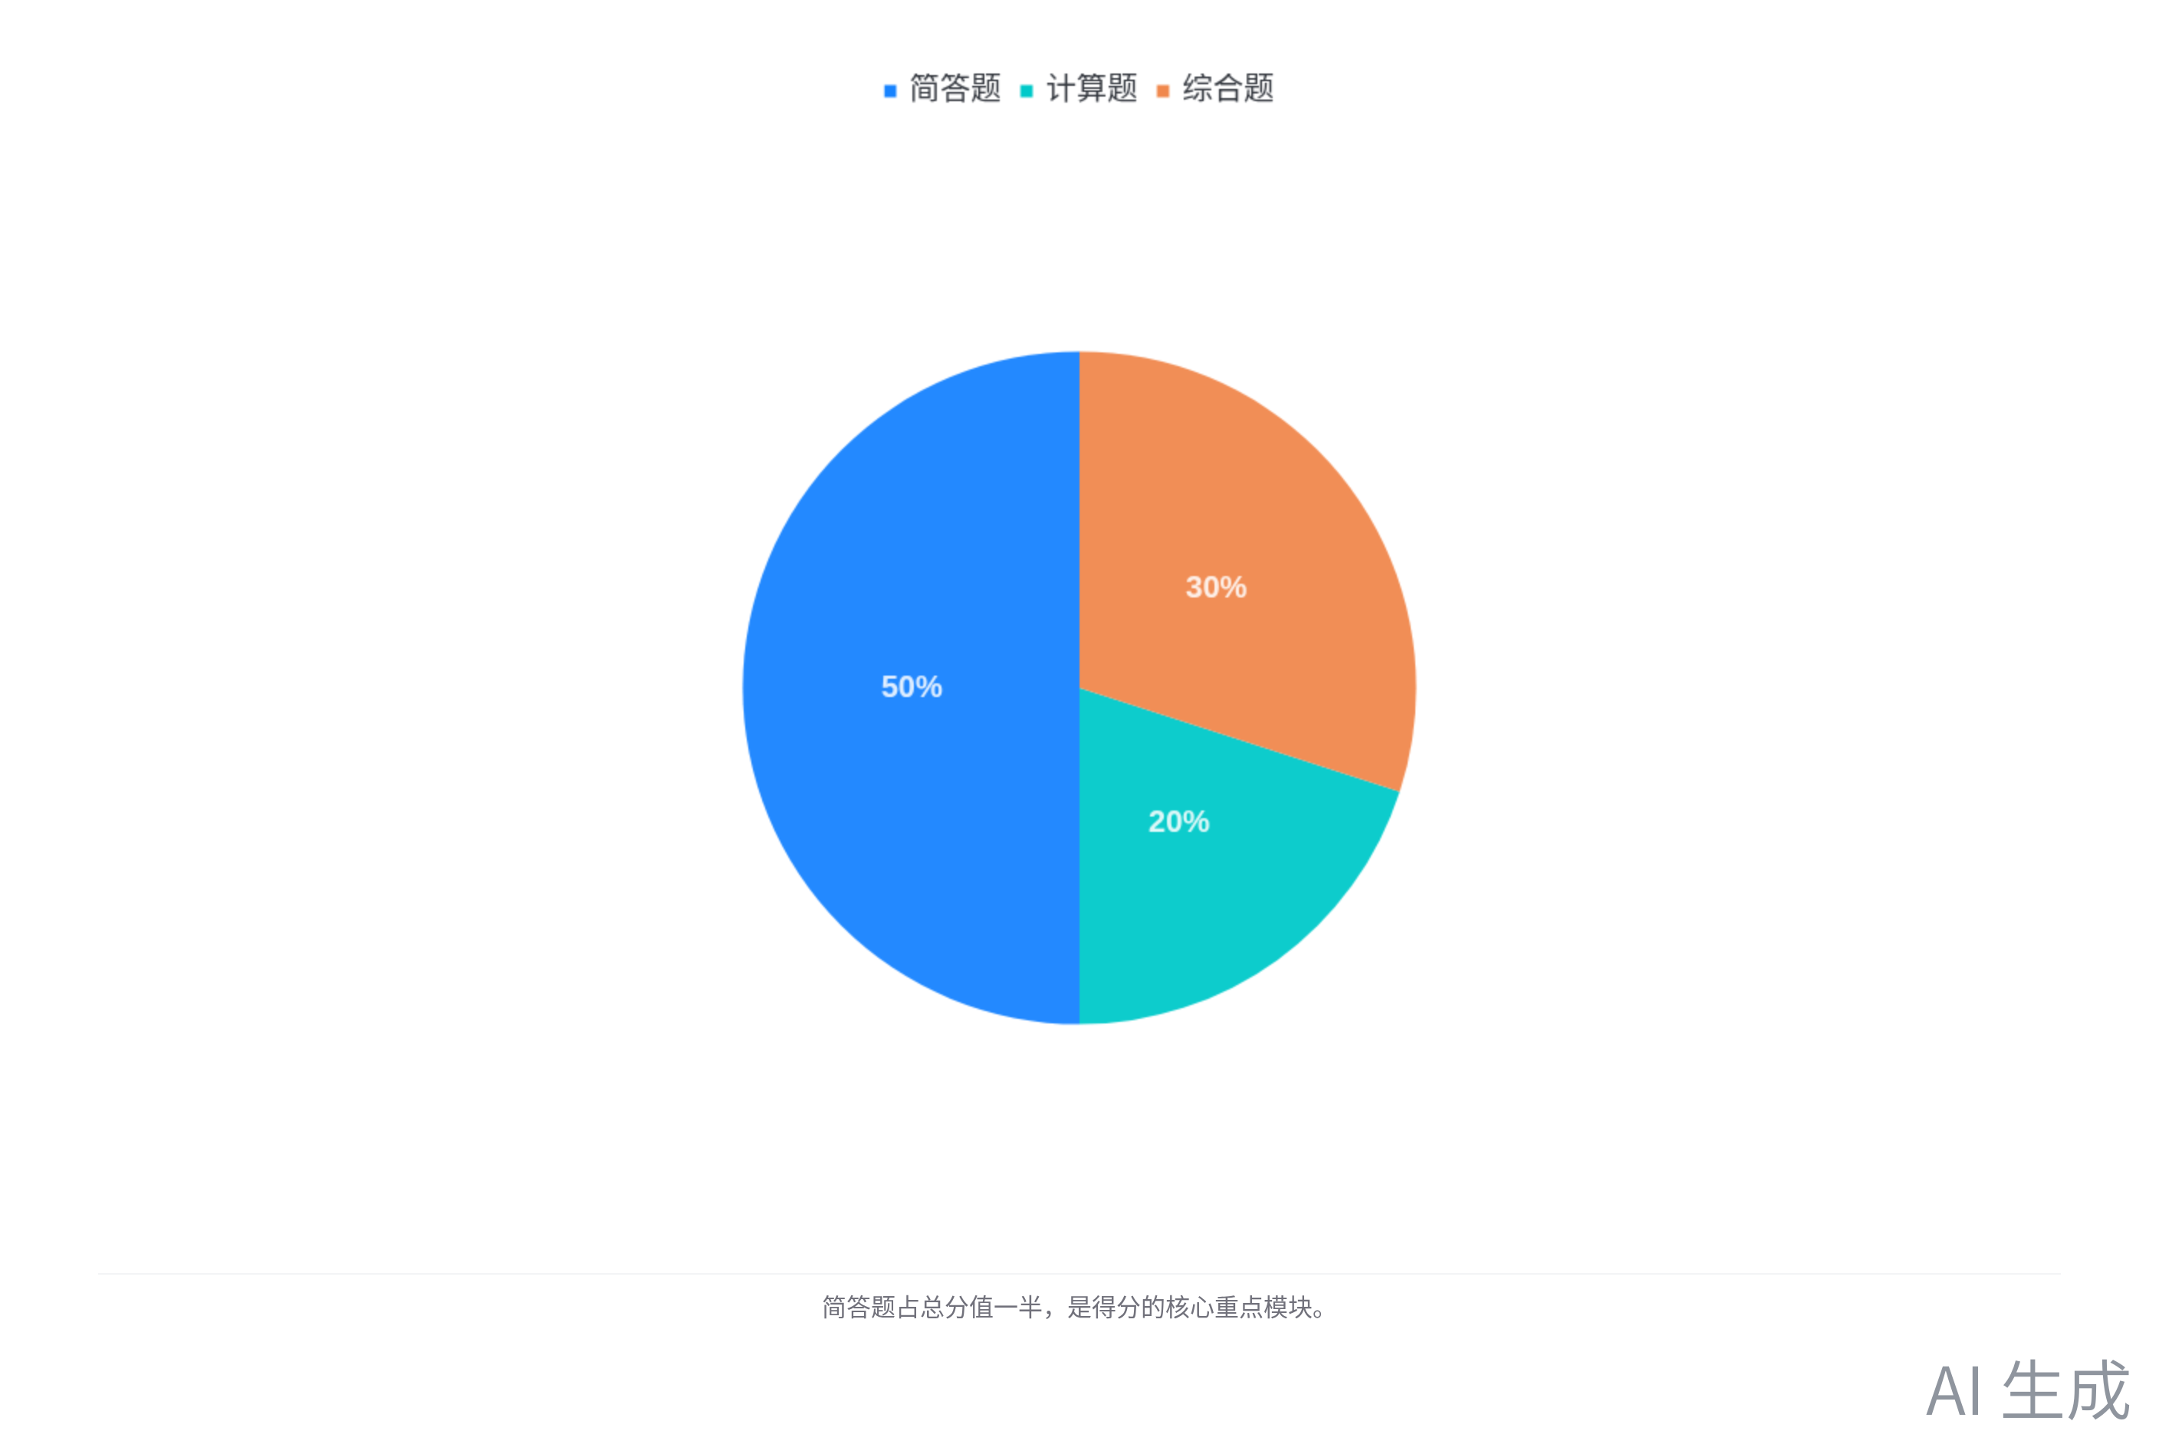  考试题型分值占比
- 考试难度说明：试卷整体难度低于日常作业，所有题目均为课堂知识点、定理的常规应用，无超纲偏题。
- 考场相关安排
- 考试时间：考试时间为当月31号上午，考完后随即进入假期。
- 工具携带要求：考生可携带计算器进入考场，方便完成数值计算类题目。
- 复习指导建议
- 结合资料梳理：剩余一周复习时间，可围绕课程PPT、日常作业、课堂例题梳理知识点，脱离参考资料后能完整写出解题过程即可达标。
- 答疑渠道开放：宣讲结束后预留答疑时间，考生可自行携带教材向主讲人咨询未理解的知识点问题。
[该类型的内容暂不支持下载]

智能章节
00:01 二分法的误差判断及二分次数估计讲解
本章节围绕二分法的误差判断展开讲解，说明将根区间经K次二分后，取区间中点Xk作为近似解，其与真实根的误差小于当前区间的一半，给出了二分法的误差估计公式，同时说明给定精度ε时，可通过对误差公式两边取对数推导得到所需的二分迭代次数，相关内容在习题中已有涉及。
01:58 迭代法求根及不动点全局收敛性判定介绍
本章节讲解迭代法求根的核心逻辑：将f(x)=0等价转换为求迭代函数的不动点，对应x=φ(x)的解，随后介绍全局收敛性判断定理，说明迭代函数需满足映射区间闭包、利普希茨条件或一阶导数有界且上界小于1，就能保证任意区间内初值生成的迭代序列收敛到不动点。
03:40 讲解不动点迭代的局部收敛性判别方法
本章节围绕迭代法的收敛性相关内容展开，重点讲解了局部收敛性的核心定义与判别方法，指出局部收敛性的判定方式较为简便，只需查看函数f(x)在对应不动点处的一阶导数的绝对值是否小于1，满足小于1的条件即可判定为局部收敛，同时提及收敛性分类包含全局收敛与局部收敛两类。
04:12 迭代法收敛相关知识点梳理及考试范围说明
本章节介绍迭代法收敛界与收敛速度衡量标准，明确P阶收敛定义，说明P为1时是线性收敛、P为2时是平方收敛、P大于1时是超线性收敛，讲解通过不动点导数值判断收敛阶的方法，梳理迭代法相关的全局收敛、局部收敛、收敛阶判断共三个核心定理，说明加速相关内容不做考核，此前讲过的相关例子可自行回看。
05:54 牛顿法的推导基础公式及相关特性说明
本章节围绕牛顿法展开相关内容介绍，讲解了牛顿法的推导逻辑，即基于一阶泰勒展开推导得出基础计算公式Xk加一等于Xk减去FXk的一阶导数，同时提及此前已讲解过牛顿法的几何意义、收敛性相关内容，本次不对这些大家已熟知的内容做重复展开。
06:34 迭代收敛性判断方法及课程复习提示
本章节围绕迭代收敛性的判断方法展开，说明可依据之前讲过的相关定理，查看迭代函数的一阶导数在不动点处的取值，若一阶导数值为0可判定具备局部收敛性，再通过二阶导数在不动点处是否不为0，判定其为局部平方收敛，同时提示未提及的内容不纳入考核，要求大家结合PPT、作业和例子在剩余一周时间里整理复习。
08:16 课程考试题型说明及备考相关提示
本章节明确考试无选择、填空题，题型及分值为10道简答题共50分、2道计算题共20分、2道综合大题共30分，可拿过程分，计算题需按指定方法作答，整体难度低于作业，需掌握核心解题方法，可带计算器，考试时间为31号上午，剩余时间大家可自由提问。
[该类型的内容暂不支持下载]

关键决策
- 关键决策：明确本次课程期末考试的考查范围、题型分值、答题要求及考试相关安排
- 问题：需向学生明确期末考试的相关规则，指导学生做好考前复习准备
- 讨论方案：
- 说话人1表示考试不考查迭代法加速相关内容、未提及的知识点也不纳入考试范围
- 说话人1说明考试无选择题、填空题，设置10道简答题（每题5分共50分）、2道计算题（每题10分共20分）、2道综合题（每题15分共30分）
- 说话人1指出计算题需按题目指定方法作答，未按要求作答会被扣分，考试难度不高于作业难度，允许携带计算器
- 决策依据：结合课程教学内容、考核公平性及学生应试体验确定相关考试规则

- 其他决策：
- 考试时间定为 31 号上午，学生可结合 PPT、作业开展考前复习
- 考试结束后预留答疑时间，学生可现场提问
[该类型的内容暂不支持下载]

金句时刻
「选择题，你除非是蒙，不然的话，你选错了，什么分数都没有，是吧？」
—— 点明了客观题的考核弊端，解释了本次考试不设置选择题的核心原因

「我让你用 Lagrange 写，你不能用牛顿给我写出来，是吧？」
—— 明确了计算题的答题规范，为学生作答提供了清晰的要求指引

「整体的难度就讲过，基本上比作业的难度要低一点，可能应该不会高于作业的难度，低一点。」
—— 明确了考试难度定位，缓解了学生的考前焦虑情绪
[该类型的内容暂不支持下载]
|（注：部分内容可能由 AI 生成）

